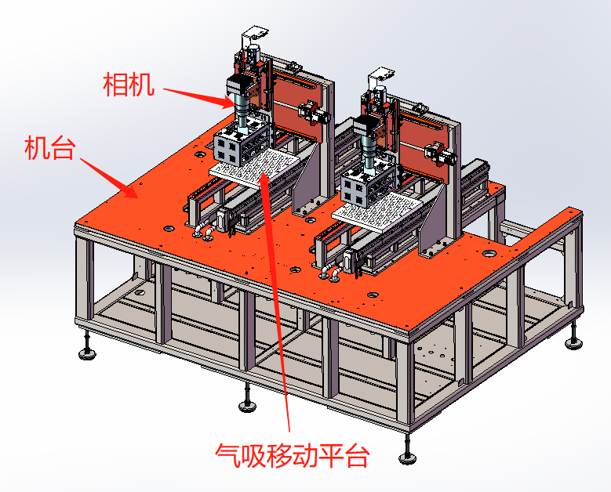



1. **平台导轨（安装后定位基准、不可调）**

* X轴：影响相机Y轴方向的清晰度（景深），等效相机平移导轨X轴和相机X轴的影响，通过相机的X轴调节；
* Y轴：无影响；
* Z轴：有两方面的影响：

1. 图像剪切：每行图像将变成平行四边形，Z轴旋转角需小于
2. 扫描触发变快：由于导轨不是垂直送入扫描，送入扫描的有效位移变短，为了避免像素重叠，Z轴旋转角需小于

以上，相机扫描线法线方向与导轨送检方向夹角需小于18.433°即可，以导轨基准，通过相机Z轴调节。

1. **放板平台（安装后定位基准、不可调）**

* X轴：影响相机Y轴方向的清晰度（景深），与平台导轨X轴、相机平移导轨X轴、相机X轴的影响等效，通过相机X轴调节；
* Y轴：影响相机X轴方向的清晰度（景深）。以PCB扫描方向的长度98mm为例，放板平台的Y轴最小转动角为：，即在安装时要保证放板平台和平台导轨在运动方向的平行度要小于0.117°
* Z轴：无影响

1. **相机平移导轨**

* X轴：有两个影响：

1. 静态影响：影响图像Y轴方向的清晰度（景深），等效于相机X轴的影响；
2. 动态影响：影响相机平移时二次扫描的清晰度（景深）。为保证平移后成像平面仍在景深内，以PCB宽度82mm为例，X轴旋转角需小于，此影响需要通过相机导轨的X轴调节，此轴动态影响调节好了后可忽略此轴带来的静态影响；

* Y轴：等效于相机的Y轴，通过相机的Y轴调节
* Z轴：与平台导轨Z轴、相机Z轴的影响等效，通过相机Z轴调节

1. **相机**

* X轴：影响相机Y轴方向的清晰度（景深）,以相机视场宽度80mm为例，在保证景 深0.2mm的前提下，相机扫描线与成像线的平行度要小于
* Y轴：影响相机的工作距离，表面反射效果，会增加相机Z轴的附加影响；
* Z轴：会产生图像剪切和扫描触发变快的影响（同平台导轨的分析，小于18.433°即可）

除此之外，如果Y轴有旋转角度，当Z轴旋转时，会导致扫描线工作距离的变化，影响景深，

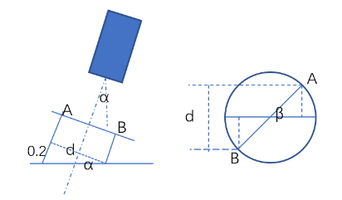当相机Z轴垂直，相机绕Z轴旋转，只会带来图像的平面旋转。但是当相机Z轴倾斜α=5°后，相机绕Z轴旋转还会带来图像Y轴方向清晰度的变化，为了该变化不超过0.2mm的景深，则相机绕Z轴的最大旋转角β为：



带入得β最大1.637°

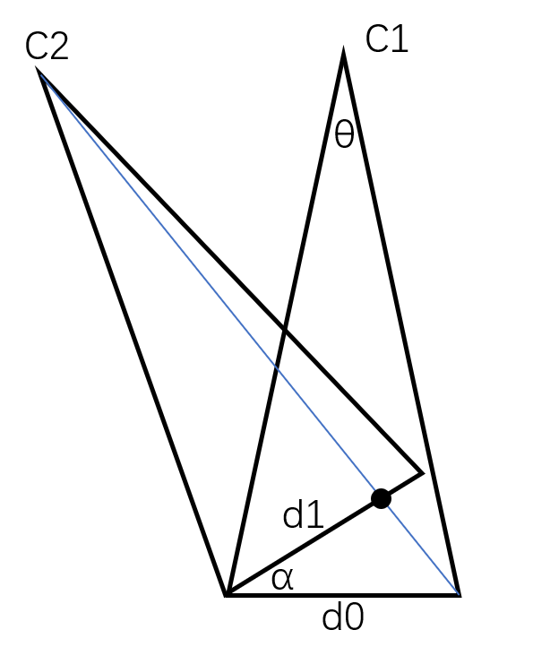





为了满足景深要求，α代入0.14324°，则cosα≈1，d1=d2，相机观测不到

若相机要观测到标定板透视变换的变化，

则

此时α= 0.64059°